Министерство образования Республики Беларусь

Учреждение образования

“Брестский государственный университет”

Кафедра ИИТ

**Лабораторная работа №7**

По дисциплине: “Языки программирования”

Тема: “ **Основные понятия и определения. Этапы проектирования БД** ”

**Выполнил:**

Студент 2-го курса

Группы ПО-7

Якубец Г.С

**Проверил:**

Бойко Д.О.

Брест, 2021

**Цель:**

Изучить этапы проектирования баз данных.

**Ход работы:**

Для моей базы данных я выбрал тему «Огнестрельное оружие», диаграмму я делал на сайте ***dbdiagram.io***.

**Код программы:**

Table Firearm{

id integer [pk]

type varchar [not null]

name varchar [not null]

year_of_creation int [not null]

country varchar [not null]

creator varchar [not null]

}

Table Modifications{

id integer [pk]

origin varchar [not null, ref:> Firearm.name]

country_mod varchar [not null]

weight_with float [not null]

weght_without float [not null]

model_id varchar [not null, unique]

}

Table Creator{

id integer [pk]

name varchar [not null, ref:< Firearm.creator]

}

**Результат работы:**

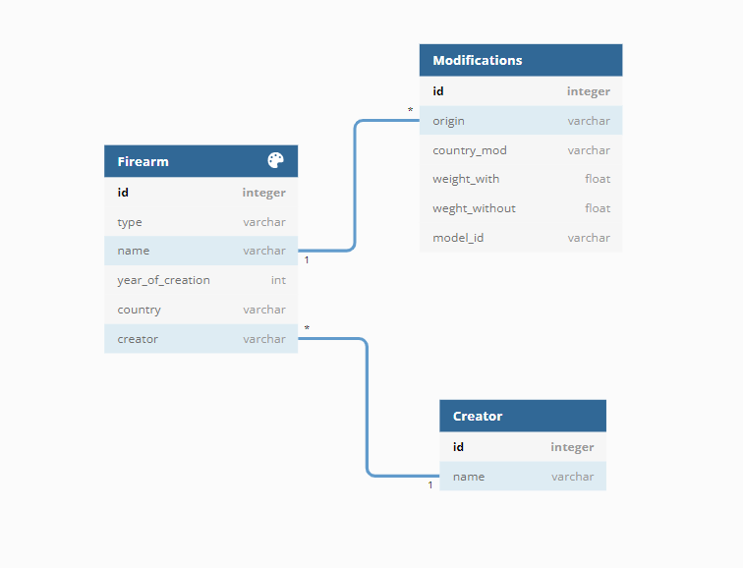

**Вывод:** Изучил основные этапы проектирования баз данных, сделал логическую модель базы данных.